- 总则
  - 目的
为了防治放射性污染，保护环境，保障人体健康，加强某某集团股份有限公司（以下简称“某某集团”）对放射性同位素、射线装置安全和防护管理，特制定本制度。
  - 适用范围
本制度适用于某某集团及其子(分)公司的放射性同位素、射线装置的管理。
  - 定义
    - 放射性同位素
指某种发生放射性衰变的元素中具有相同原子序数但质量不同的核素。
    - 放射源
指除研究堆和动力堆核燃料循环范畴的材料以外，永久密封在包壳里的或紧密地固结在覆盖层里并呈固体形态的放射性物质。
    - 射线装置
指X线机、加速器、中子发生器以及含放射源的装置。
  - 职责
    - 环境保护管理部
      - 负责各单位放射性同位素、射线装置的监督管理。
      - 负责监督各单位放射性同位素、射线装置环评及验收、辐射安全许可证办理。
      - 负责建立公司放射源台账。
      - 负责监督各涉源单位培训、人员取证工作。
      - 负责监督各单位移动放射源、放射性探伤设备作业期间管理。
      - 负责化工单位放射源场所和个人剂量委托监测的合同签订。
      - 负责辐射事故调查。
      - 负责各涉源单位不符合项整改落实管理。

电离辐射标志及危害告知牌
1.电离辐射标志
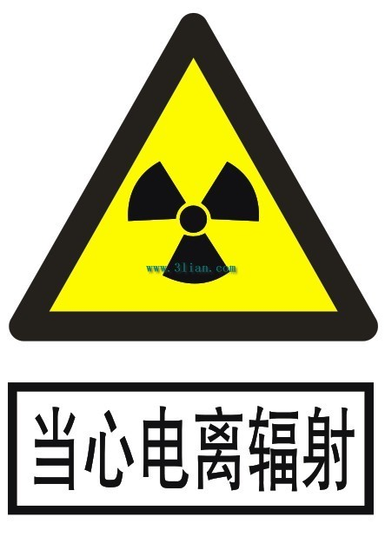 | 说 明  1、电离辐射警告标志规格颜色  形状：等边三角形，内边长a1=0.034L（L为观察距离），外边长a2=0.700 a1。  颜色：背景为黄色，边框图形为黑色，六个黑字的背景为白色。  字体：黑体加粗字体  材质：铁平或铝板材质  2、使用于：放射源使用场所。

2.放射源危害告知牌
如下图：
告知牌内容：包含放射源编码卡信息（含核素名称、出厂活度、国家编号、类别等）、健康危害、理化特性/安全防护、应急处置措施等
材质：铝板或铁皮制品
大小：根据现场情况而定，要求醒目、清晰。
放射源-职业危害告知牌-模板
放射源编码卡信息  位号：  出厂活度：  出厂日期：  生产厂家：  毛重： 净重：  标号：  国家编码： |  | 健康危害 |  |  | 理化特性/安全防护
 |  | 本装置放射源正常情况下几乎不会对人造成永久性损伤,当这类源没有处于安全管理或可靠保安状态下，对操作、接触或接近无屏蔽这类源的人员造成临时性损伤。铯137对人体的影响取决于其辐射强度、暴露时间和受影响的人体细胞种类等。如果涉及的铯137是一个非常高辐射的放射源，可能会引起急性放射病症例如：恶心，疲倦，呕吐及毛发脱落等，如果受到约1希沃特的直接照射，甚至可以引致死亡。铯137进入人体会积聚在肌肉组织中，并有可能增加患癌症的风险，会引起细胞组织的基因异变，如白血病等癌症。 |  |  | 本装置共7枚Cs-137，属于Ⅳ、Ⅴ类源。按密封状况分属于密封源。铯-137呈银白色、质软、化学性质极为活泼，遇水发生爆炸，放射性较强，人体摄入量小于0.25Gy属于安全范围。
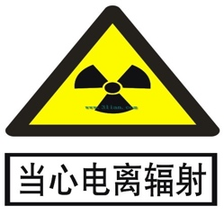 |  | 应急处理
 |  | 当发现自己被照射或近距离接触裸露放射源时，赶紧远离射源，马上就医。工作后应采用专用核清洗液进行全身清洗，对重点污染部位清洗3次以上。如果没有专用清洗液，也可以采用肥皂和水进行清洗，注意不要擦伤皮肤。如果身体有创伤，采用干擦洗后进行检测。服装和覆盖面去污应采用专业洗消设备进行。
 |  | 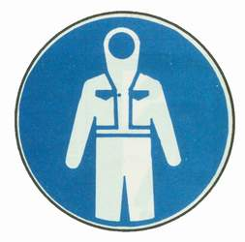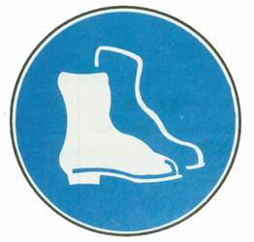
车间负责人： 车间联系电话： 急救电话：
5㎝范围内剂量当量率 | 标准值： μSv/h 检测值 μSv/h |  | 100㎝范围内剂量当量率 | 标准值： μSv/h 检测值： μSv/h
运行状态： 检测结论：合格 不合格 检测单位： 检测时间：

